PRÀCTICA14: CONSULTAR LA INFORMACIÓ D’UNA BASE DE DADES
SUBCONSULTES

Donada la Base de dades (Empresa), creada ja en una pràctica anterior:

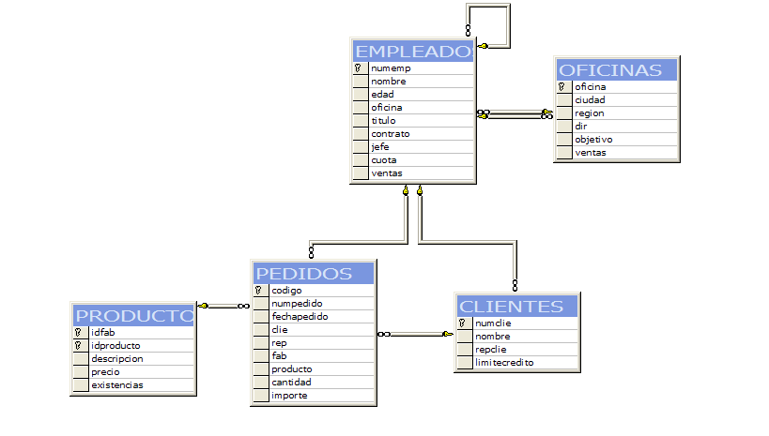

Realitzar les consultes següents:

1 Llista les oficines l'objectiu de les quals sigui superior a la suma de les vendes dels seus empleats.
En aquest cas la subconsulta torna una única columna i una única fila '

select OFICINES.*
from OFICINES
where OFICINES.objectiu > all (select sum(EMPLEATS.vendes)
from EMPLEATS
where EMPLEATS.oficina = OFICINES.oficina
)

2. Llista el nom de la ciutat de les oficines que tinguin
un objectiu que pertanyi a alguna de la suma les quotes
totals dels empleats de cada oficina.

select OFICINES.ciutat, OFICINES.oficina
from OFICINES
where OFICINES.objectiu in (select SUM(EMPLEATS.quota)
from EMPLEATS
where OFICINES.oficina = EMPLEATS.oficina
)

3. Llista el nom de la ciutat de les oficines que tinguin
un objectiu major que alguna de les quotes totals dels
empleats de cada oficina.

select OFICINES.ciutat, OFICINES.oficina
from OFICINES
where OFICINES.objectiu > any (select sum(EMPLEATS.quota)
from EMPLEATS
group by EMPLEATS.oficina)

4. Llista el nom de la ciutat de les oficines que tinguin
un objectiu major que totes les quotes totals dels
empleats de cada oficina.

select OFICINES.ciutat, OFICINES.oficina
from OFICINES
where OFICINES.objectiu > all (select sum(EMPLEATS.quota)
from EMPLEATS
where OFICINES.oficina = EMPLEATS.oficina
)

5. Llista els empleats de les oficines de lest. Fes-ho
usant subconsulta de dos formes diferents i una tercera
sense usar subconsulta.

select EMPLEATS.numemp, EMPLEATS.nom
from EMPLEATS join OFICINES on OFICINES.oficina = EMPLEATS.oficina
where OFICINES.regio like 'este'

select EMPLEATS.numemp, EMPLEATS.nom
from EMPLEATS
where EMPLEATS.oficina = any (select OFICINES.oficina
from OFICINES
where OFICINES.regio like 'este'
)

select EMPLEATS.numemp, EMPLEATS.nom
from EMPLEATS
where exists (select OFICINES.oficina
from OFICINES
where EMPLEATS.oficina = OFICINES.oficina and OFICINES.regio like 'este'
)
6 Llistar els noms dels clients que tenen assignat
el representant Alvaro Jaumes suposant que no poden
haver-hi representants amb el mateix nom. Fes-ho usant
subconsulta i sense.

select CLIENTS.nom, CLIENTS.numclie
from CLIENTS join EMPLEATS on EMPLEATS.numemp = CLIENTS.repclie
where EMPLEATS.nom like 'Alvaro Jaumes'

select CLIENTS.nom, CLIENTS.numclie
from CLIENTS
where CLIENTS.repclie = (select EMPLEATS.numemp
from EMPLEATS
where EMPLEATS.nom like 'Alvaro Jaumes')

select CLIENTS.nom, CLIENTS.numclie
from CLIENTS
where exists (select EMPLEATS.numemp
from EMPLEATS
where CLIENTS.repclie = EMPLEATS.numemp and EMPLEATS.nom like 'Alvaro Jaumes'
)

7 Llistar els venedors (numemp, nom, i núm. d'oficina) que treballen en oficines "bones"
(les que tenen vendes superiors al seu objectiu)'.

select EMPLEATS.numemp, EMPLEATS.nom, EMPLEATS.oficina
from EMPLEATS join OFICINES on EMPLEATS.oficina = OFICINES.oficina
where OFICINES.vendes > OFICINES.objectiu

select EMPLEATS.numemp, EMPLEATS.nom, EMPLEATS.oficina
from EMPLEATS
where EMPLEATS.oficina = any (select OFICINES.oficina
from OFICINES
where OFICINES.vendes > OFICINES.objectiu)

select EMPLEATS.numemp, EMPLEATS.nom, EMPLEATS.oficina
from EMPLEATS
where exists (select OFICINES.oficina
from OFICINES
where OFICINES.oficina = EMPLEATS.oficina and OFICINES.vendes > OFICINES.objectiu)

8 Llistar els venedors que no treballen en oficines dirigides per l'empleat 108.'

select EMPLEATS.*
from EMPLEATS join OFICINES on OFICINES.oficina = EMPLEATS.oficina
where OFICINES.dir != 108

select EMPLEATS.*
from EMPLEATS
where EMPLEATS.oficina = any (select OFICINES.oficina
from OFICINES
where OFICINES.dir != 108)

select EMPLEATS.*
from EMPLEATS
where exists (select OFICINES.oficina
from OFICINES
where OFICINES.oficina = EMPLEATS.oficina and OFICINES.dir != 108)

select OFICINES.*
from OFICINES

select EMPLEATS.*
from EMPLEATS
where EMPLEATS.oficina = 11 or EMPLEATS.oficina = 12 or EMPLEATS.oficina = 13

select EMPLEATS.*
from EMPLEATS

9 Llistar els productes (idfab, idproducte i descripció) per als quals no s'ha rebut cap línea de comanda de 25000
o més.'

select distinct PRODUCTES.idfab, PRODUCTES.idproducte, PRODUCTES.descripcio
from PRODUCTES
where not exists (select COMANDES.*
from COMANDES
where COMANDES.fab = PRODUCTES.idfab and COMANDES.producte = PRODUCTES.idproducte
and COMANDES.import >= 25000)

10 Llistar els clients assignats a Ana Bustamante que no tenen imports a comandes sumats superior a 700 ptes.

select CLIENTS.nom, CLIENTS.numclie
from CLIENTS
where not exists (select sum(COMANDES.import)
from COMANDES
where CLIENTS.repclie like 'Ana Bustamante' and COMANDES.import < 700
)

